高三地理阶段性测试试卷（10月）
一、选择题（每题1.5分，共60分）
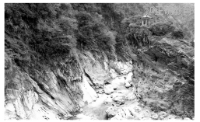
台湾立雾溪河谷(右图)的两岸全部由大理岩构成，是世界上最大规模的大理石峡谷。根据材料，完成1～2题。
1．立雾溪河谷两岸的岩石，按成因属于
A．沉积岩 B．变质岩 C．侵入岩 D．喷出岩
2．立雾溪河谷形成的地质过程可能是
A．变质作用、地壳抬升、沉积作用、流水侵蚀
B．地壳抬升、流水侵蚀、变质作用、沉积作用
C．沉积作用、变质作用、地壳抬升、流水侵蚀
D．沉积作用、流水侵蚀、地壳抬升、变质作用
下图为某区域地形地质图(单位：m)。读图，回答3～4题。
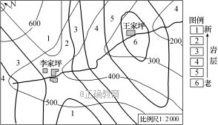
3．据图判断下列说法正确的是
A．河流流向为由西南向东北 B．该地植被为亚热带常绿阔叶林
C．该地水能丰富 D．该地以丘陵为主
4．下图中可以正确反映河流流向李家坪处地下地质构造的是
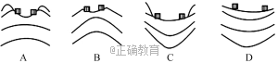
5．如果此区域为我国的东北某区域，则下列说法正确的
A．沿河流流向，李家坪与王家坪河谷成因相同 B．此河流一年中有两个汛期
C．此河流的下游段容易发生凌汛现象 D．此区域最大的高差可能为499m
火山是地球奉献给人类的最伟大奇观之一。
6.2016年，日本九州南部的樱岛活火山频频喷发。该火山形成于板块的消亡边界。下列火山中，同样形成于消亡边界的是
A.南美大陆西部圣何塞火山 B.大西洋中脊上的冰岛海克拉火山
C.太平洋中部的夏威夷火山 D.东非大裂谷中的乞力马扎罗火山
下图为某河谷地址、地貌剖面图，图中地层年代由①到③变老。图中阶地（用T表示，数字下标表示阶地的级数）指由河流作用形成的高出洪水位的阶梯状地貌。此河段阶地主要由于地壳抬升形成。完成第5、6题。
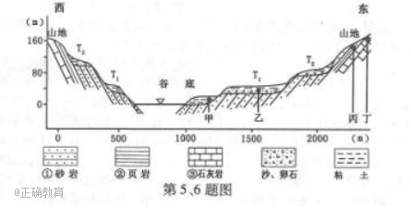
7. 对河谷处的地质构造类型两侧地壳抬升幅度的判断，正确的是
A. 向斜 东侧大 B. 背斜 东侧小 C. 向斜 西侧大 D.背斜 西侧小
8. 矿产调查发现，在此河段的河床沙中有某种贵重金属矿产，但由于河水深不宜开采。图中所示地点可能找到这种贵重金属矿物的是
A.甲 B. 乙 C. 丙 D.丁
热带沙漠中的尼罗河泛滥区孕育了古埃及农耕文明。尼罗河在每年6—10月泛滥，从上游带来的类似肥沃土壤的沉积物，与上游来水和周边区域的植物资源，都对农耕文明的形成意义重大。据此完成9—10题。
9．尼罗河下游泛滥区沉积物主要来源地的降水特点为
A．降水季节性强，年降水量大 B．降水季节性强，年降水量小
C．降水季节分配均匀，年降水量大 D．降水季节分配均匀，年降水量小
10．古埃及人从周边区域引入植物用于种植，引入植物的生长期必须与尼罗河泛滥区的耕种期一致。由此判断这些植物最可能来自于
A．热带雨林气候区 B．地中海气候区 C．热带草原气候区 D．热带季风气候区
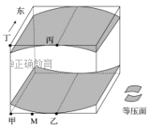
读北半球某地近地面与高空气压状况(热力原因形成)示意图，完成11题。
11．关于图示甲、乙、丙、丁四地的说法，正确的是
A．气温：甲>乙>丁>丙 B．海拔：丙>丁>甲>乙
C．密度：乙>甲>丁>丙 D．气压：甲>乙>丙>丁
2017年5月5—6日，我国东北部分地区在立夏之后罕降暴雪。图4为“5月6日0时亚洲部分地区海平面气压形势图”。读图回答12~13题。
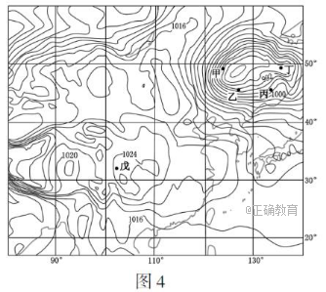
12．最可能降暴雪的地点是
A．甲 B．乙 C．丙 D．丁
13．此时，远在我国南方戊地的天气状况为
A．晴， B．阴，西北风
C．晴，东南风 D．阴，东北风
“枸杞、蔬菜、羊”是格尔木的三大主导产业，下图是格尔木各月日均最高气温和日均最低气温分布图。据此回答14-15问题。
14．格尔木日较差最大的月份及原因是
A. 1月份 太阳高度较小，白昼时间短
B. 3月份 气温回升快，大气逆辐射弱
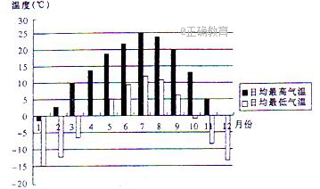
C. 7月份 白天气温高，夜晚降温幅度大
D. 10月份 太阳高度变小，冷空气势力增强
15．关于气温对格尔木三大主导产业影响的叙述，正确的是
A. 夏季高温多雨，利于蔬菜生长
B. 年均气温高，利于牧草生长
C. 气温日较差小，枸杞品质优良
D. 冬季气温低，羊毛品质优良
地膜覆盖是一种现代农业生产技术，采取地膜覆盖的方式栽培作物一般都能获得早熟增产的效果，其效应表现在增温、保温、保水、保持养分、增加光效和预防病虫害等方面。结合下图回答16—17题。
16．我国华北地区在春播时进行地膜覆盖，可有效地提高地温，保障了农作物的正常发芽、生长，其主要原理是
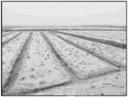
A．减弱了地面辐射 B．增强了大气逆辐射
C．增加了太阳辐射总量 D．增强了对太阳辐射的吸收
17．山东的一些果农夏季在苹果树下覆盖地膜，其主要作用是
A．减弱地面辐射，保持地温
B．反射太阳辐射，降低地温
C．反射太阳辐射，增加光效
D．吸收太阳辐射，增加地温
大气中的二氧化碳浓度增加后带来的直接影响是气温上升。有专家估计，到21世纪末，全球气温将比现在增加2℃—5℃，会导致海平面上升。据此回答18题。
18．二氧化碳能对地面产生保温作用，是因为
A．大气能吸收大量的太阳辐射，并把吸收的热量传给地面
B．二氧化碳能够大量吸收来自地面的长波辐射，并通过大气逆辐射对地面辐射损失的热量起到补偿作用
C．大气通过反射、吸收、散射把太阳辐射传给地面
D．臭氧层大量吸收紫外线，并把吸收的热量传给地面
被称为高速公路“流动杀手”的团雾，大多是由于局部区域近地面空气辐射降温而形成的浓雾，具有突发性、局地性、尺度小、浓度大的特征。江苏省近年来由团雾引起的高速公路交通事故比例高达18%左右。下图是沪宁高速公路示意图。据此完成19～21题。
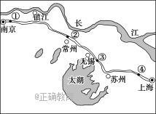
19．一天当中，团雾的多发时段往往是
A．0～6时 B．6～12时 C．12～18时 D．18～24时
20．团雾多出现在高速公路上的主要原因是
A．汽车尾气排放量大 B．沿线工业污染严重
C．路面昼夜温差较大 D．临近河湖与林草地
21．沪宁高速公路团雾发生频率最大的地点是
A．① B．② C．③ D．④
霾的形成与水平方向的静风现象、垂直方向的逆温现象、悬浮颗粒物的增加有关。当大气湿度增加时，霾可以转化为雾，因而霾与雾常常相伴而生，统称雾霾。据此回答22—23题。
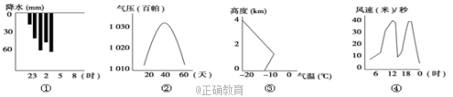
22．上图中容易出现严重雾霾的天气状况及其原因是
A．①——湿度大，降水多 B．②——气压高，气温低
C．③——逆温层，风力小 D．④——风力小，湿度大
23．雾霾天气对下列相关产业，直接影响最大的是
A．果林园艺及乳畜业 B．环境保护及文教事业
C．钢铁及汽车制造业 D．旅游业及交通运输业
下表为世界某大洲A、B两城市的气温(℃)和降水(mm)资料，据表回答4～5题。
城市 | 位置 | 海拔m | 月份 | 1月 | 4月 | 7月 | 10月 | 12月 | 年平均
A城 | 37°47′B | 16 | 气温 | 10.4 | 13.2 | 14.9 | 16.3 | 11.4 | 13.8
A城 | 122°25′W | 16 | 降水 | 116 | 114 | 0 | 23 | 108 | 529
B城 | 33°39′B | 308 | 气温 | 7.1 | 16.1 | 26 | 17.1 | 6.7 | 16.4
B城 | 84°25′W | 308 | B城 | 113 | 114 | 120 | 62 | 111 | 1197
24.关于A城气候特征的描述，正确的是
A．夏季凉爽干燥，冬季温和多雨 B．夏季炎热少雨，冬季温和湿润
C．全年温和湿润，四季分明 D．夏季高温少雨，冬季低温多雨
25．造成A、B两城市气候特征明显不同的主要原因是
A．地形地势 B．大气环流 C．洋流 D．纬度位置
下图为甲、乙两地的气候资料图。据此回答26～27题。
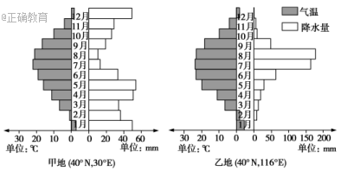
26．甲、乙两地的气候类型分别为
A．地中海气候，温带大陆性气候 B．地中海气候，温带海洋性气候
C．温带海洋性气候，温带季风气候 D．温带大陆性气候，温带季风气候
27．形成两地气候差异的主要因素是
A．太阳辐射 B．大气环流 C．洋流 D．人类活动
下列四幅图分别代表二分二至日气压带和风带的分布情况。读图回答28～29题。
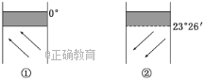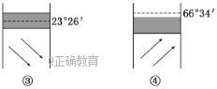
28．以上四幅图表示的日期属于同一天的是
A．①② B．①④ C．③④ D．②③
29．受以上四幅图中的气压带的影响，最不可能出现的气候类型是
A．热带草原气候 B．地中海气候 C．热带季风气候 D．热带沙漠气候
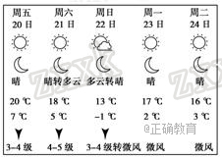
右图示意我国某城市2015年3月21日发布的天气预报。图中数据分别表示当日最高和最低气温。读图完成30～31。
30．该城市可能是
A．广州 B．香港 C．北京 D．哈尔滨
31．图示时段影响该地的天气系统是下图中的
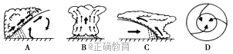
右图为非洲大陆局部区域某月份平均气温(单位：℃)分布图，读图完成32～33题。
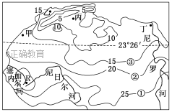
32．控制图中①②③三条等温线基本走向及数值递变的主导因素是
A．地形 B．洋流 C．纬度 D．海陆位置
33．图中R地的气温数值，可能是
A．16 B．20 C．23 D．27

下图为四种气候类型气温降水资料图。读图完成34—35题。
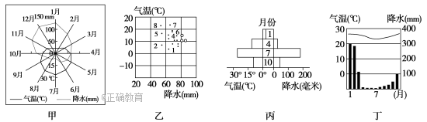
34．甲—丁气候类型中，某季节气候特征的成因，相同的是
A．甲、乙 B．丙、丁 C．乙、丙 D．甲、丁
35．图示各气候中，只分布在大陆东岸的是
A．甲 B．乙 C．丙 D．丁
下图为局部日照图，图中O为南极点，阴影部分表示黑夜，OP为本初子午线，∠POQ＝60°，
∠POM＝30°。读图，完成36～37题。
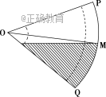
36．图示时刻太阳直射点的地理坐标可能是( )
A．20.5°S，60°W B．23°26′S，60°W
C．20.5°N，60°E D．23°26′N，120°E
37．图示时刻，M点物体的日影朝向为( )
A．正东 B．正西 C．东北 D．西南
读某日我国四城市正午太阳高度示意图，完成38题。
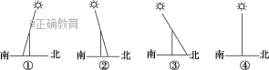
38．若四城市为广州、武汉、北京、海口，则图中①②③④分别代表的城市为( )
A．海口、武汉、北京、广州 B．武汉、北京、广州、海口
C．海口、北京、武汉、广州 D．广州、武汉、北京、海口
广东省茂名市(约21.5°N)的小明家准备在某楼盘买房，楼是东西延伸，每户南北均有阳台；两栋楼的楼高均是51米，楼层高3米，楼间距如图所示，有一地面停车场(车位布置如图)。据此回答39～40题。
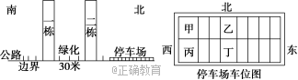
39．小明的爷爷怕冬季正午室内晒不到太阳，小明家最好买二栋的( )
A．4楼 B．6楼 C．8楼 D．都可以
40．小明的父亲想在停车场买一停车位(停车场长度与楼长一致)，现在只有甲、乙、丙、丁四个车位，他怕夏天车被晒时间太长，最好选择( )
A．甲车位 B．乙车位
C．丙车位 D．丁车位
二、综合题（共40分）
41．读世界局部地区某时刻水平面等压线分布图(单位：百帕)，回答下列问题。(10分)
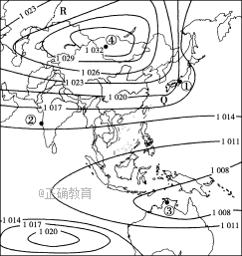
(1)此时，我国首都北京受________(高压脊或低压槽)控制。(1分)
(2)此时，Q、R两地风力较小的是________地，试说明判断理由。(3分)

(3)指出此时①②两地的风向。(2分)

(4)③④两地中，该日气温日较差较大的是________地，为什么？(4分)

42.读图和材料，回答下列问题。（8分）
材料一：奥卡万戈三角洲（图中的A三角洲），亦称“奥卡万戈沼泽”，是世界上最大的内陆三角洲，由奥卡万戈河注入卡拉哈里沙漠而形成。
材料二：奥卡万戈及其周边地区区域图。
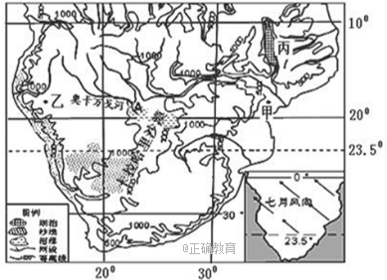
- 分析丙湖泊的形成原因？（2分）

- 与乙地相比，甲地在图中所示季节降水量的特点，并分析其原因。（3分）

- 根据材料，试从外力作用的角度描述A三角洲(奥卡万戈三角洲)的形成过程。（3分）

43．阅读下列材料，回答问题。(10分)
材料一 我国东南沿海某区域等高线示意图。
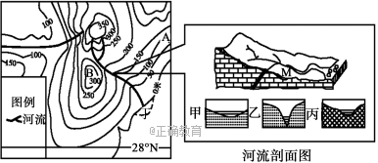
材料二 该地多年平均降水量月分配表。
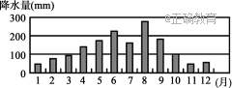
- 图中A、B两地相对高度为______米，河流剖面图甲、乙、丙由上游到下游依次为________，简析M处发育成河谷的原因。(4分)

- 据材料二的信息，分析该地6、7、8三个月之间降水量差异的主要原因。(4分)

- 近几十年，丁处0米线向远离大陆方向凸出，说明形成这种现象的原因。(2分)

44．阅读材料，回答问题。(12分)
材料一 新疆的博斯腾湖是我国最大的内陆淡水湖。河水补给占入湖水总量的94.8%，蒸发占出湖水总量的60.45%，但蒸发总量有上升的趋势。湖区水位季节变化很大，但近年有减小的趋势。湖区内湖陆风(在较大水域和陆地之间形成的以24小时为周期的地方性天气)现象较显著。多年平均数据显示，博斯腾湖夏半年陆风转湖风的时间为上午11～12时，比冬半年提前两小时左右。
材料二 博斯腾湖区域图和湖区湖陆风风速月变化图。
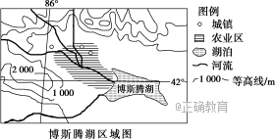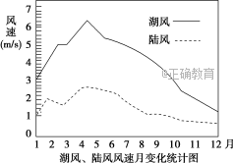
（1）结合材料，分析博斯腾湖水位季节变化减小的原因。(4分)

（2）根据材料，分析博斯腾湖湖陆风在冬季最弱的原因。(4分)

（3）试分析在湖边大规模兴建城市对湖陆风的影响，并说明理由。(4分)

2017年10月高三地理试卷答案
1-5BCDDB 6-10 ACBAB 11-15 DACBD 16-20 ACBAC
21-25 CCDAB 26-30 DBBCC 31-35 CCAAC 36-40ACACD
41、(1)高压脊
(2)R R地等压线稀疏，水平气压梯度力小；R地位于陆地上，摩擦力大。Q地等压线密集且位于海洋上，摩擦力小。
(3)①地为西北风，②地为东北风。
(4)④ ④地受高压控制，天气晴朗，白天大气对太阳辐射的削弱作用弱，夜晚大气的保温作用弱，且④地位于大陆内部，气候的大陆性较强；③地受低压控制，且位于沿海地区，受海洋的影响较大。
42、（1）读图，根据湖泊位置判断，位于东非裂谷带上，是马拉维湖，由板块的张裂作用，地壳断裂下陷形成。
（2）根据图中右下角下图分析，此时甲地受东南信风影响，风由海洋吹向陆地，甲地地处迎风坡，甲地沿岸有暖流经过降水较多。乙地位于东南信风的背风坡，降水少。所以图示季节甲地降水量大于乙地。
（3）河流三角洲形成主要是河流泥沙的沉积作用的结果。奥卡万戈河上游流域发生水土流失，土壤被流水侵蚀进入河流，河流含沙量较大。通过河流的流水搬运作用，搬运至卡拉哈里沙漠北部的沼泽地，由于地形平坦，流速减缓，泥沙沉积作用形成三角洲。
43．(1)(200－250)(1分) 乙、丙、甲(1分) 该地断层发育，岩石破碎易被流水侵蚀为谷地。(2分)
(2)6、8月降水多，7月份降水相对少；6月份受准静止锋的影响，阴雨天较多；7月份受副热带高气压的影响，盛行下沉气流，降水较少；8月份常受台风影响，多暴雨。(4分)
(3)受气候和人类活动破坏植被等因素的影响，丁所在河流流域水土流失加剧，河流含沙量增加，泥沙在入海口处沉积形成三角洲。(2分)
44、(1)夏季为湖泊丰水期，由于全球气候变暖，冰川退化，导致入湖河水减少；气温升高，导致湖水蒸发加剧；人类经济活动过度引用入湖河水，使入湖河水减少，丰水期水位下降。冬季枯水期水位变化不大，致使博斯腾湖水位季节变化减小。(4分)
(2)冬季博斯腾湖水量最小，湖陆热力性质差异最小；冬季湖面结冰，湖陆温差小；冬季太阳高度角小，昼长短，湖水获得的热量少，湖陆温差小；靠近冬季风源地，冬季风强劲，湖陆风不显著。(4分)
(3)使湖风加强，陆风减弱。由于城市的热岛效应，白天增大了湖陆之间的温差，使湖风加强；晚上减弱了湖陆之间的温差，使陆风减弱。 (4分)

